
INSTRUKCJA OBSŁUGI – PL
IN 25990 Wanna inSPORTline FrostZen
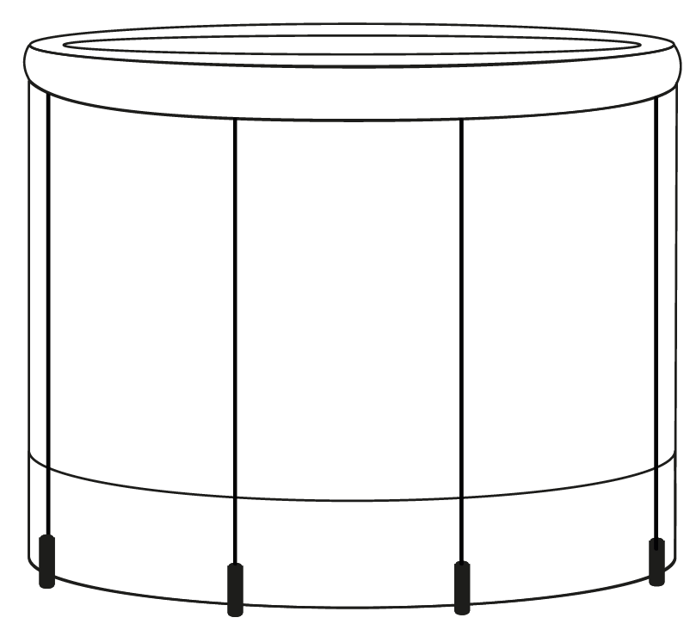

SPIS TREŚCI
SAFETY INSTRUCTIONS Błąd! Nie zdefiniowano zakładki.
ASSEMBLY 4
FOLDING Błąd! Nie zdefiniowano zakładki.
PUNCTURE REPAIRS Błąd! Nie zdefiniowano zakładki.
ENVIRONMENT PROTECTION Błąd! Nie zdefiniowano zakładki.
TERMS AND CONDITIONS OF WARRANTY, WARRANTY CLAIMS Błąd! Nie zdefiniowano zakładki.

inSPORTline Polska zastrzega sobie prawo do wprowadzania zmian i ulepszeń w swoim produkcie bez uprzedniego powiadomienia. Odwiedź naszą stronę internetową www.e-insportline.pl, gdzie znajdziesz najnowszą wersję instrukcji.

INSTRUKCJA BEZPIECZEŃSTWA
- Przed użyciem przeczytaj instrukcję i zachowaj ją na przyszłość.
- Produkt wykonany jest z materiałów przyjaznych dla środowiska.
- W zimnym otoczeniu przed nadmuchaniem ogrzej produkt ciepłą wodą.
- Poziom wody nie może przekraczać 2/3 całkowitej objętości.
- Zalecamy regularne uzupełnianie i spuszczanie wody, aby uniknąć skrócenia żywotności.
- Zalecamy stosowanie go wyłącznie w miejscach, gdzie istnieje odpowiedni system odprowadzania wody.
- Chronić przed ostrymi przedmiotami.
- Nie pozostawiaj dzieci i zwierząt bez opieki. Istnieje ryzyko utonięcia.
- Wszelkie prace konserwacyjne i montażowe mogą być wykonywane wyłącznie przez osobę dorosłą.
- Zawsze umieszczaj produkt w dobrze wentylowanym pomieszczeniu.
- W przypadku odczuwania nudności, zawrotów głowy, ucisku w klatce piersiowej itp. należy natychmiast zaprzestać stosowania produktu i skontaktować się z lekarzem.
- Zalecamy robienie krótkich przerw podczas użytkowania.
- Nieodpowiednie dla: osób cierpiących na choroby układu krążenia, nadciśnienie, hemofilię, uczulonych na produkty z tworzyw sztucznych, osób z obniżoną sprawnością motoryczną, chorych na nowotwory, kobiet w ciąży i miesiączkujących. W przypadku problemów zdrowotnych zalecamy przed użyciem skonsultować się z lekarzem.
- Temperatura wody: -30°C – 60°C
- Maksymalna pojemność: 370 l

MONTAŻ
W dolnej części znajdują się otwory do włożenia prętów. Włóż wszystkie 6 prętów do otworów.
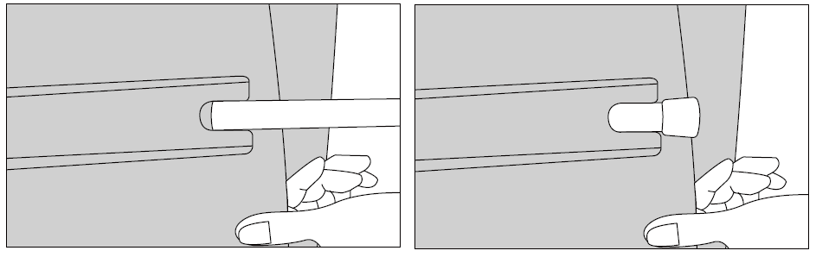
Napompuj pompką nożną lub ręczną.
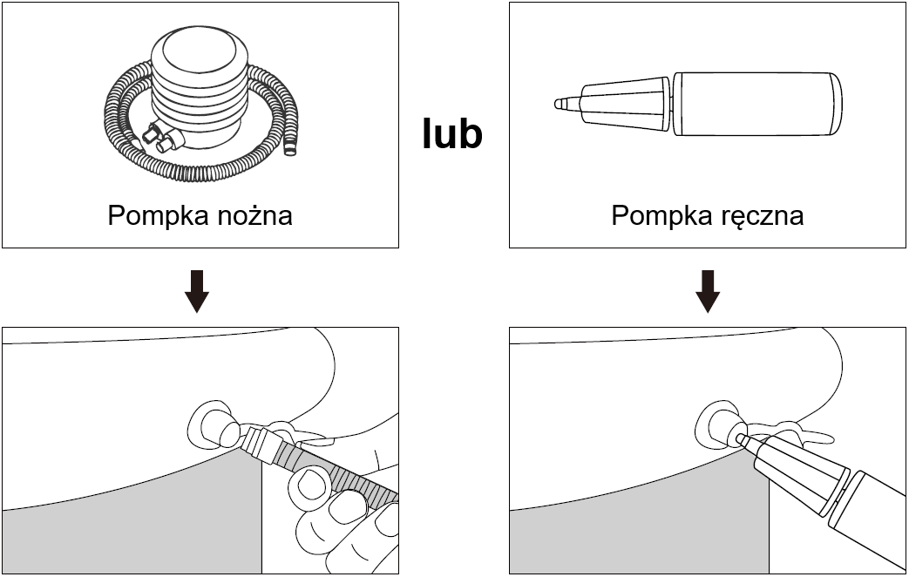
Zakręć zawór i zamknij go. | 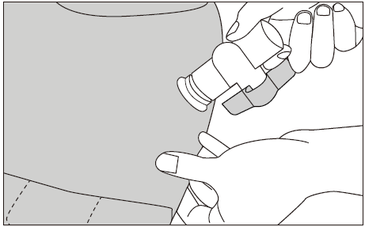
Po napompowaniu zamknij zawór. | 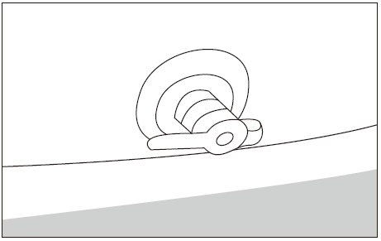
Zakryj zawór plastikową osłoną. | 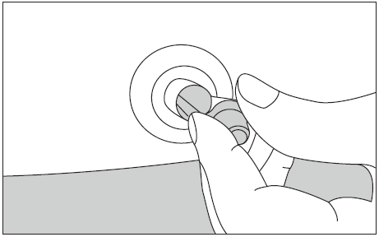
Montaż jest kompletny. | 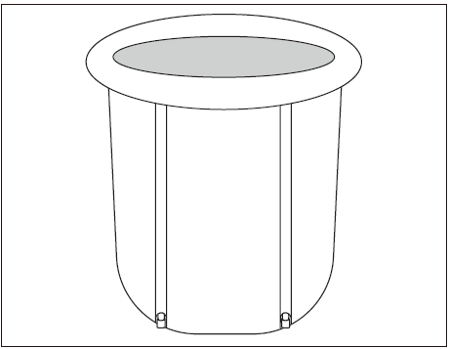

SKŁADANIE
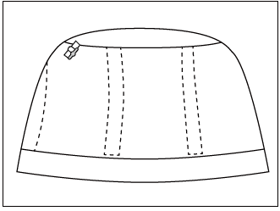 | 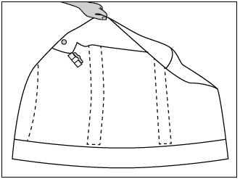 | 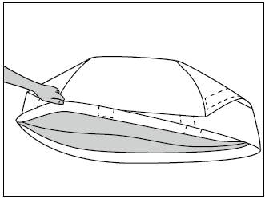
1. Wyrównaj boki. | 2. Złóż, jak pokazano. | 3. Złóż nadmuchiwaną krawędź do wewnątrz.
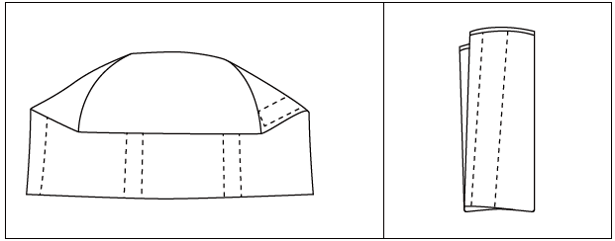 |  | 4. Kontynuuj składanie, jak pokazano.

NAPRAWA MIEJSCOWA
 | 
1. Przytnij łatkę naprawczą w zależności od wielkości uszkodzenia. | 3. Usuń papier z łatki naprawczej.
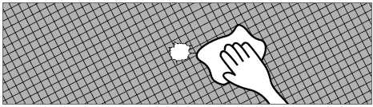 | 
2. Oczyść uszkodzoną powierzchnię i pozostaw ją do dokładnego wyschnięcia. | 4. Przyklej i dociśnij łatkę. Nie pompuj przez co najmniej 20 minut.

OCHRONA ŚRODOWISKA
Po wygaśnięciu żywotności produktu lub jeśli ewentualna naprawa jest nieopłacalna, należy go zutylizować zgodnie z lokalnymi przepisami i w sposób przyjazny dla środowiska na najbliższym złomowisku.
Poprzez odpowiednią utylizację chronisz środowisko i źródła naturalne. Ponadto możesz pomóc chronić zdrowie ludzkie. Jeśli nie masz pewności co do prawidłowej utylizacji, poproś lokalne władze o więcej informacji, aby uniknąć naruszenia prawa lub sankcji.
Nie wyrzucaj baterii do odpadów domowych, ale przekaż je do miejsca recyklingu.

WARUNKI GWARANCJI, ZGŁOSZENIA GWARANCYJNE
Gwarant:
inSPORTline Polska
Ciemiętniki 19, 29-120 Kluczewsko
NIP: 6090063070, REGON: 260656756

Okres gwarancji rozpoczyna się od daty zakupu towaru przez klienta. Gwarancja udzielana jest w trzech wariantach:

- Gwarancja Domowa - Przeznaczona jest dla sprzętu wykorzystywanego do użytku prywatnego, nie komercyjnego przez Kupującego będącego konsumentem. (okres gwarancji: 24 miesiące).

- Gwarancja Pół-komercyjna - Przeznaczona jest dla sprzętu wykorzystywanego w hotelach, spa, szkołach, ośrodkach rehabilitacji, itp. (okres gwarancji: 12 miesięcy).

- Gwarancja Komercyjna - Przeznaczona jest dla sprzętu wykorzystywanego w hotelach, spa, szkołach, ośrodkach rehabilitacji, klubach fitness oraz siłowniach, itp. (okres gwarancji: 12 miesięcy).

Brak informacji o wariancie gwarancji, na dowodzie zakupu (fakturze lub paragonie), domyślnie oznacza Gwarancje Domową.

Gwarancja obejmuje usunięcie usterek, które w sposób dający się udowodnić wynikają z zastosowania wadliwych materiałów lub są wynikiem błędów produkcyjnych.
Gwarancja nie obejmuje czynności związanych z konserwacją, czyszczeniem, regulacją i ze skręcaniem połączeń śrubowych danego przedmiotu, do których to czynności zobowiązany jest Kupujący we własnym zakresie i na własny koszt.

Dowodem udzielenia gwarancji są niniejsze Warunki gwarancji wraz z oświadczeniem Gwaranta zawartym na dowodzie zakupu (fakturze lub paragonie). W celu realizacji uprawnień z gwarancji Kupujący winien okazać warunki gwarancji oraz dowód zakupu (paragon lub fakturę VAT). Gwarancja obowiązuje na terenie Polski.

Uprawnienia z gwarancji nie przysługują w przypadku:

- uszkodzenia mechanicznego, które powstało w transporcie produktu do Kupującego za pomocą firm transportowych. Kupujący jest zobowiązany do sprawdzenia towaru przy dostawie, w celu wykrycia ewentualnych uszkodzeń w transporcie. W przypadku wykrycia takiego uszkodzenia, Kupujący zobowiązany jest niezwłocznie poinformować podmiot sprzedający oraz sporządzić protokół szkody z przewoźnikiem (firmą kurierską/pocztową). W przypadku braku sporządzenia protokołu szkody Gwarant nie ponosi odpowiedzialności za szkody spowodowane przez firmy kurierskie/pocztowe.
- Uszkodzenia i zużycie takich elementów jak: linki, paski, wtyki, gniazdka, przełączniki, przyciski, baterie, przewody, elementy gumowe, pedały, uchwyty z gąbki, kółka, łożyska, tapicerka, rączki itp., chyba że ujawniona w tych elementach wada nie jest skutkiem naturalnego zużycia, a powstała z przyczyny tkwiącej w tym elemencie.
- Drobne, powierzchowne zarysowania, odbarwienia lub spękania powłoki kryjącej.
- Używania przez Kupującego, niezgodnych z instrukcją obsługi sprzętu, środków eksploatacyjnych lub czyszczących.
- Niewłaściwego zabezpieczenie sprzętu przez Kupującego przed działaniem czynników zewnętrznych tj. wilgoci, temperatury, kurzu, itp.
- Niestosowania przez Kupującego wymaganych (zgodnie z instrukcją obsługi) materiałów eksploatacyjnych.
- Przeróbek i zmian konstrukcyjnych, dokonywanych przez Kupującego lub inne osoby nieuprawnione do tego działania przez Gwaranta.
- Normalnego użytkowania (normalne zużycie części eksploatacyjnych).
- Uszkodzenia sprzętu na skutek nieprawidłowego montażu przez Kupującego lub osoby trzecie.

W przypadku zasadności zgłoszenia reklamacyjnego Gwarant zapewnia transport i usługę serwisową przedmiotu gwarancji.

W przypadku braku zasadności zgłoszenia reklamacyjnego Kupujący będzie mógł odebrać przekazany przedmiot w siedzibie Gwaranta lub zamówić usługę wysyłki danego przedmiotu na własny koszt.

W wyjątkowych przypadkach, aby zdiagnozować usterkę i stwierdzić zasadność zgłoszenia reklamacyjnego Gwarant może zażądać przygotowania sprzętu do odbioru. Odbiór ten może być dokonany przez firmę spedycyjną, wówczas Kupujący zobowiązany jest przygotować towar w sposób bezpieczny do odbioru. Kupujący wyda przedmiot sprzedaży bez zanieczyszczeń, w opakowaniu oryginalnym lub zastępczym pozwalającym na przetransportowanie przedmiotu sprzedaży w stanie bezpiecznym.

Gwarant zobowiązany jest ustosunkować się do zgłoszenia gwarancyjnego w terminie do 14 dni. Naprawa gwarancyjna zostanie wykonana w najkrótszym możliwym terminie. W wyjątkowych przypadkach, gdy naprawa przedmiotu sprzedaży będzie wymagać sprowadzenia niedostępnych w Polsce lub nietypowych części z zagranicy, termin może być wydłużony. Kupujący zostanie poinformowany o takiej sytuacji drogą mailową lub telefonicznie.

Gwarant zobowiązuje się do naprawy uszkodzonego sprzętu w przypadku zasadności zgłoszenia gwarancyjnego. Wymiana towaru na nowy możliwa jest jedynie w przypadku braku możliwości naprawy sprzętu i gdy wada przedmiotu sprzedaży jest istotna. Zwrot kwoty zakupu za sprzęt jest możliwy jedynie w przypadku braku możliwości naprawy i braku możliwości wymiany na nowy oraz gdy wada jest istotna.

Okresowe przeglądy techniczne sprzętu (dotyczy sprzętu przeznaczonego do użytku pół-komercyjnego oraz komercyjnego)

Po upływie 6 i 12 miesięcy obowiązywania gwarancji, Gwarant zaleca przeprowadzenie przeglądu technicznego sprzętu. Wszystkie części, które zostaną wymienione w trakcie okresowego przeglądu technicznego, zostaną użyte przez Gwaranta nieodpłatnie w ramach gwarancji ( poza częściami zużytymi w trakcie normalnego użytkowania). Kupujący zobowiązany jest jedynie do pokrycia kosztów przeglądu technicznego i dojazdu do klienta wg. indywidualnej wyceny.
Wiążącej wyceny dokonuje dział serwisowy Gwaranta.

Zgłoszenia gwarancyjne

W celu zgłoszenia reklamacyjnego należy przesłać FORMULARZ GWARANCYJNY za pomocą strony internetowej Gwaranta www.e-insportline.pl.
Formularz gwarancyjny powinien zawierać takie informacje jak:
Imię i Nazwisko / Numer telefonu / Adres / Dowód zakupu / Nazwa produktu / Opis Wady.

Klient zostanie poinformowany o zakończeniu i wyniku reklamacji przez e-mail lub telefonicznie.

Formularz kontaktowy



inSPORTline Polska
Ciemiętniki 19, 29-120 Kluczewsko
Telefon: +48 510 275 999
E-mail: biuro@e-insportline.pl
NIP: 6090063070, REGON: 260656756

